**Введение**

Гремячинский деревообрабатывающий комбинат является крупным предприятием, специализирующимся на производстве широкого ассортимента деревообрабатывающей продукции. В ассортименте комбината можно найти высококачественные деревянные доски, бруски, фанеру, двери, окна, мебельные комплектующие и многое другое.

Комбинат постоянно расширяет свою деятельность и открывает новые вакансии для специалистов в области деревообработки. Он предлагает возможности для профессионального роста и развития, а также обучение новым технологиям и методам работы в индустрии.

Постоянно следя за новейшими тенденциями в отрасли, Гремячинский деревообрабатывающий комбинат оперативно реагирует на изменения на мировом рынке. Комбинат уделяет большое внимание внедрению инновационных технологий и повышению качества своей продукции, чтобы удовлетворить потребности современного рынка.

Новости о последних достижениях, развитии производства, участии в международных выставках и других событиях героятся в специализированных изданиях и на портале Гремячинского деревообрабатывающего комбината, делятся сотрудниками и партнерами предприятия. Комбинат активно продвигает свои продукты на мировом рынке, стремясь занять лидирующие позиции и завоевать доверие потребителей со всего мира.

Далее приведено краткое описание разделов пояснительной записки.

Раздел «Анализ задачи» содержит описание постановки задачи и инструментов разработки.

В разделе «Проектирование задачи» описаны стайлгайд, цветовая палитра сайта, типографика, навигация сайта, использованные иконки, кнопки и поля ввода, компоненты и пользовательские формы.

«Реализация» – это раздел, в котором описывается руководство программитса и спецификация файлов проекта.

В четвертом разделе «Тестирование» приведено описание расписания проведения тестирования а так же статистика по выявленным ошибкам.

В разделе «Применение» описан способ для того, чтобы открыть сайт.

В заключении подведены итоги по разработке front-end части главной страницы сайта «Органические продукты».

В разделе «Список использованных источников» будет приведён список используемых при разработке источников.

В «Приложении А» будет приведена модульная сетка.

**1 Анализ задачи**

**1.1 Постановка задачи**

На учебную практику по WEB ­– программированию была поставлена задача по верстке шаблона по макету из Figma на тему: «Гремячинский деревообрабатывающий комбинат».

Требуется сверстать главную страницу сайта по макету, представленному в виде figma- ссылки: <https://www.figma.com/design/RFRWtwHi4Tz4L2FEgZzDpR/деревообраб-предприятие?node-id=0-1&t=UpoHbYCPHYv3uhCN-0>

Задача: Разработка сайта "Гремячинский деревообрабатывающий комбинат", в котором есть информация о продукции, вакансиях, новости и положением на мировом рынке. Главная страница должна быть сверстана с учётом просмотра её на различных устройствах с разными разрешениями экрана, то есть иметь адаптивную верстку для просмотра на компьютере при различных разрешениях (ширина по умолчанию - 1240рх, макет соответствует ширине 800 рх), а также на мобильном телефоне (ширина экрана менее 480 рх) и планшете (ширина экрана от 480рх до 800рх, ширина по умолчанию 720рх).

Также должен быть составлен документ, который содержит в себе список элементов правил, подходящих под стилистику конкретного сайта - стайлгайд. Стайлгайд - это справка набором стандартов и требований, обязательных к соблюдению. Их необходимо использовать процессе оформления сайта. Ключевое назначение - создание единого стилистического оформительского однообразия. На основании данных из Figma стайлгайд должен включать себя следующие разделы:

**—** логотип;

**—**  цветовая палитра;

**—**  типографика;

**—**  сетка и отступы;

**—**  навигация, меню;

**—**  иконки;

**—**  кнопки, поля ввода;

**—**  компоненты;

**—** пользовательские формы;

**—**  модальные окна, алерты и т.д.

После завершения составления стайлгайда и вёрстки макета необходимо выполнить помощью CSS отдельных элементов макета в соответствии со следующими стилизацию с критериями:

**—**  hover-эффекты;

**—**  оформление гиперссылок;

**—**  тени;

**—**  градиенты;

**—**  оформление изображений;

**—** оформление(стилизация) пользовательских форм;

**—**  трансформации;

**—**  анимация и переходы;

**—**  декоративные элементы;

**—**  любые другие эффекты.

Далее необходимо добавить в сверстанный шаблон главной страницы интерактивные, динамические элементы. При их разработке необходимо писать код на JavaScript и использовать библиотеки Jquery, Jquery UI в соответствии со следующими критериями:

**—**  работа с окнами сообщений;

**—**  создание динамического меню и организация навигации;

**—**  слайдеры;

**—**  работа с изображениями через JS;

**—**  использование библиотеки Jquery;

**—**  использование библиотеки Jquery UI;

**—**  использование любых возможных способов JS+библиотеки.

**1.2 Инструменты разработки**

Для вёрстки данного шаблона макета будет выбрана среда Microsoft Visual Studio Code co следующими установленными расширениями: Auto Rename Tag, Russian Language, HTML CSS Support, Love Server, CSS Peek, Prettier, Live As Compiler, Mithril Emmet. А Также для дальнейшей работы с проектом потребуется Figma и GitHub.

Microsoft Visual Studio Code - редактор исходного кода. Позиционируется как «лёгкий» редактор кода для кроссплатформенной разработки веб- и облачных приложений. Включает в себя отладчик, инструменты для работы с Git, подсветку синтаксиса, IntelliSense и средства для рефакторинга. Имеет широкие возможности для кастомизации: пользовательские темы, сочетания клавиш и файлы конфигурации.

Figma - онлайн-сервис для разработки интерфейсов и прототипирования с возможностью организации совместной работы в режиме реального времени.

GitHub - крупнейший веб-сервис для хостинга IT-проектов и их совместной разработки.

При верстке данного шаблона использовался персональный компьютер со следующими характеристиками:

**—** процессор 13th Gen Intel(R) Core(TM) i3-1315U 1.20 GHz;

* объем ОЗУ 8,00 ГБ;
* объем места на HDD: 359 GB;
* ОС: Windows 10 Домашняя.

**2 Проектирование**

**2.1 Стайлгайд**

**2.1.1 Логотип и сетка**

Логотип - графический знак, эмблема или символ, используемый территориальными образованиями, коммерческими предприятиями, организации и частными лицами для повышения узнаваемости и распознаваемости в социуме. Логотип представляет собой название сущности, которую он идентифицирует, в виде стилизованных букв и/или идеограммы (рисунок 1).



Рисунок 1 – Логотип

Модульная сетка сайта для персонального компьютера (ширина 1920рх), планшета (ширина 800 рх), мобильного телефона (ширина 480 рх) представлена в приложении А.

**2.1.2 Цветовая палитра сайта**

Цветовая палитра:

* Основной цвет: # 241f0d (Коричневый)
* Вторичный цвет: # 92938F (светло-серый)
* Акцентный цвет: #494B44 (темно-серый)
* Акцентный цвет: #0E9E2F (зелёный)
* Фоновый цвет: # FFFFF (белый)

**2.1.3 Типографика**

Типографика - сильнейший инструмент для выражения посыла в веб дизайне. С его помощью вы можете объединить текстовую и визуальную составляющие, что поможет вам достучаться до посетителя. Типографика для шаблона макета «Интенсивные курсы обучения бизнес-тренеров и трекеров» представлена ниже:

* Основной шрифт: 'Stapel', sans-serif;
* Размер шрифта: 10-40px
* Интервал между строками в среднем составляет: 16-20px
* Цвет текста: #000000 (черный), #FFFFFF (белый), # 92938F (светло-серый), #494B44 (темно-серый).

**2.1.4 Навигация, меню**

Важнейшей составляющей любого сайта является навигация и меню. Частая ошибка юзабилити-сайта - это сложная или запутанная навигация, которая отталкивает клиента.

Простое правило: чем проще ориентироваться на сайте, тем быстрее пользователь найдёт необходимую информацию.

В шапке сайта пользователь без трудностей может перейти к различным разделам сайта, перейти в социальные сети и подать заявку (рисунок 2).



Рисунок 2 – Шапка сайта

Подвал данного макета схож с шапкой, а также имеет разделы «Контакты», «Работа с нами» и так далее (рисунок 3).

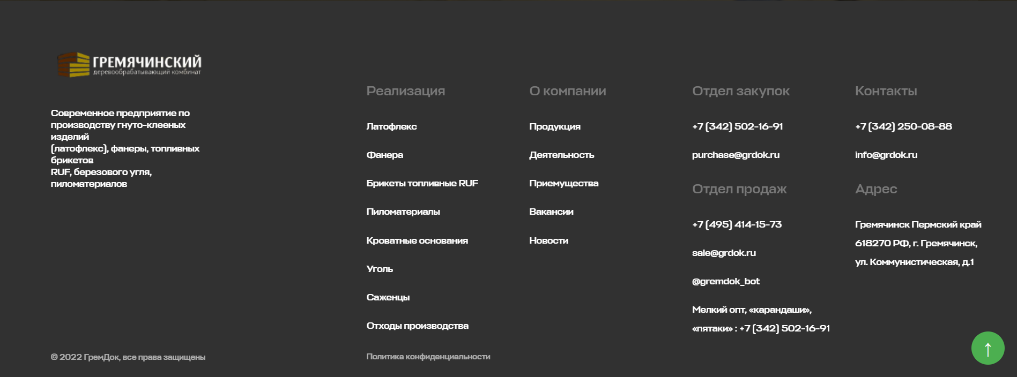

Рисунок 3 – Подвал

**2.1.5 Иконки**

Иконка - это максимально упрощенное изображение объекта или действия. Иконки идеально вписываются в современные тренды веб-дизайна. Помимо этого, у иконок есть ещё одно неоспоримое преимущество перед - отсутствие языкового барьера. Иллюстрации понимают всё, поэтому иконки используют в операционных системах, в интерфейсах, на сайтах и так далее.

Элементы блока шапки сайта представлены на рисунке 4.



Рисунок 4 – Шапка сайта

Элементы блока «Свяжитесь с нашим специалистом» представлены на рисунке 5.

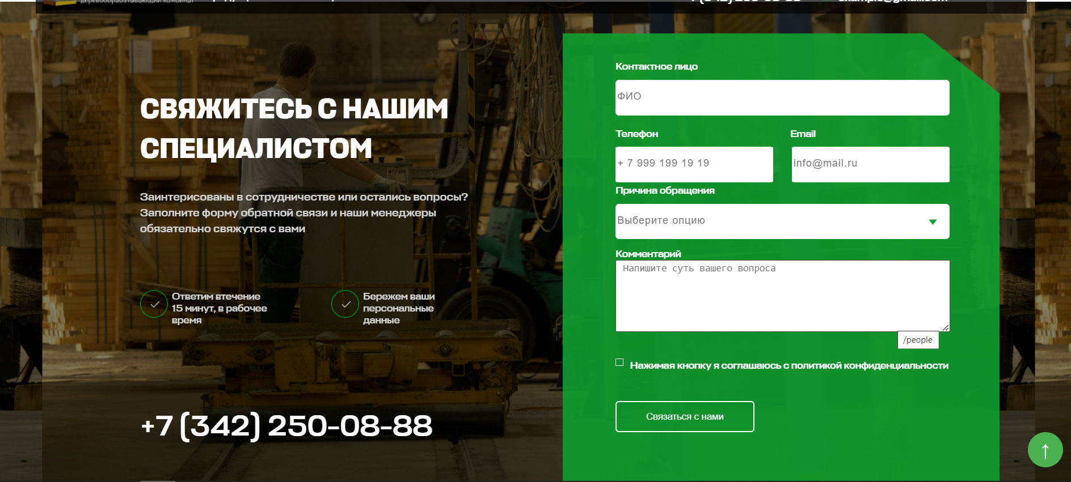

Рисунок 5 – Блок свяжитесь с нашим специалистом

Информация о продукте представлена в блоке “Продукция”

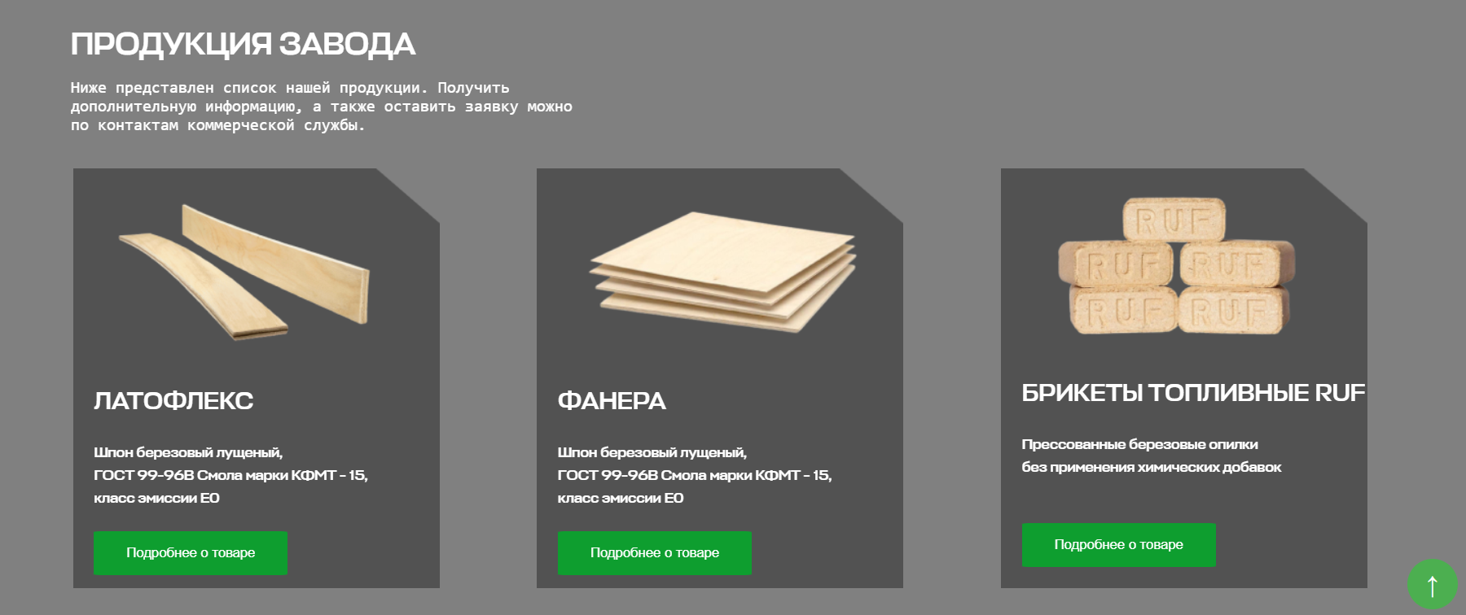

Рисунок 6 - Продукция

**2.1.6 Кнопки и поля ввода**

Интерактивные элементы пользовательского интерфейса создают основу мощных и удобных цифровых продуктов. Внимательный подход к деталям помогает создать положительный опыт взаимодействия с продуктом в целом. Кнопка является одним из самых распространенных элементов любого интерфейса.

Кнопка «Связаться с нами» в главном блоке (рисунок 7).

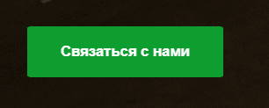

Рисунок 7 – Кнопка «Связаться с нами»

Кнопки «Подробнее о товаре» в разделе «Продукция» (рисунок 8).

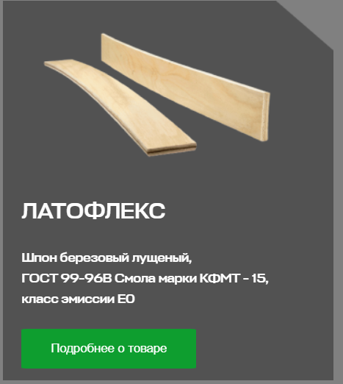

Рисунок 8 – Кнопка «Подробнее о товаре»

Кнопка «Подробнее» (рисунок 9).

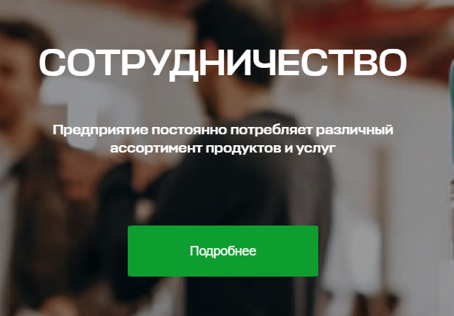

Рисунок 9 - Кнопка «Подробнее»

Кнопка «Слайдера» для слайда вакансий (рисунок 10).

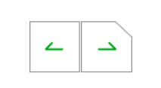

Рисунок 10 - Кнопка «Слайдера»

Поля ввода в блоке «Свяжитесь с нашим специалистом» представлены на рисунке 11. Там же кнопка «Заказать звонок».

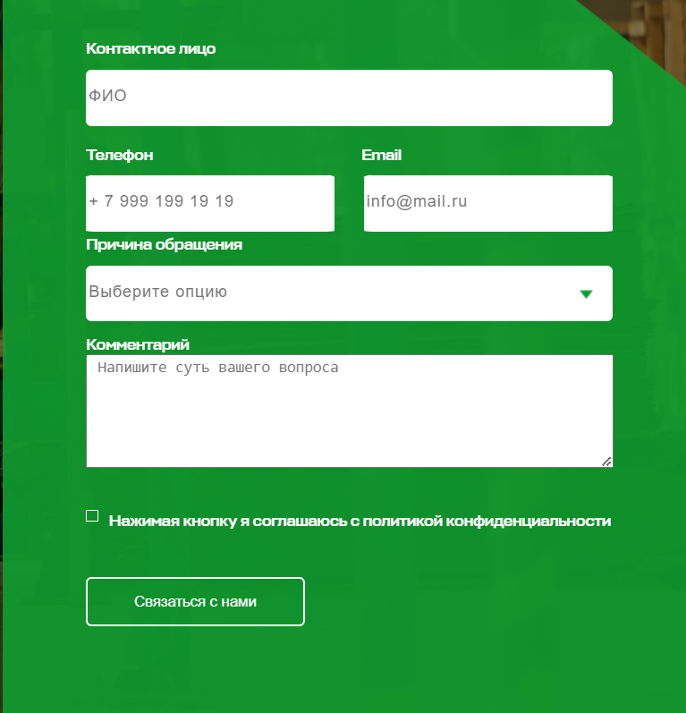

Рисунок 11 – Форма «Свяжитесь с нашим специалистом»

**3 Реализация**

**3.1 Руководство программиста**

Общие требования:

Сайт должен быть разработан с помощью HTML, CSS и JS.

Сайт должен быть совместим с популярными браузерами и устройствами.

Сайт должен обеспечивать безопасность и защищенность данных клиентов.

Структура проекта:

Использовать HTML5 для создания структуры страницы.

Использовать семантические теги для улучшения доступности и поисковой оптимизации. Пример кода HTML:

<!DOCTYPE html>

<html lang="ru">

<head>

<meta charset="windows-1251">

<link rel="stylesheet" href="assets/CSS/style.css">

<link rel="stylesheet" href="assets/CSS/style1.css">

<link rel="stylesheet" href="assets/CSS/style2.css">

<meta name="viewport" content="width=device-width, initial-scale=1.0">

<link rel="preconnect" href="https://fonts.googleapis.com">

<title>Сайт Гремячинский ДОК</title>

<script defer src="assets/JS/main.js" charset="windows-1251"></script>

<script src="https://code.jquery.com/jquery-3.6.0.min.js"></script>

</head>

<body>

<button onclick="scrollToTop()" id="scrollToTopBtn" title="Вернуться наверх">↑</button>

<header>

<div class="logotipe">

<div class="logo"><img src="assets/images/Logo.png" alt="Логотип"></div>

</div>

<div class="menu">

<a class="menu_link" href="#">Продукция</a>

<a class="menu_link" href="#">Поставщикам</a>

<a class="menu_link" href="#" onmouseover="showVacancies()">Вакансии</a>

<div class="vacancies-list" onmouseleave="hideVacancies()">

<ul>

<li>Лесовоз</li>

<li>Лесонавоз</li>

<li>Лесоосеоходроз</li>

</ul>

</div>

<a class="menu_link" href="#">Новости</a>

<a class="menu_link" href="#">Контакты</a>

</div>

CSS

Использовать CSS3 для создания стилей и дизайна сайта. Пример кода CSS

body {

margin: 0;

font-family: 'Stapel', sans-serif;

color:white;

}

:root {

--green-color: #0E9E2F;

--gray: #494B44;

--light-gray: #92938F;

--light: #D2D2D2;

}

header {

width: 92%;

height: 50px;

background-color: rgba(0, 0, 0, 0.7);

position: fixed;

top: 27px;

left: 50px;

z-index: 999;

display: flex;

font-family: 'Stapel', sans-serif;

}

.logo {

float: left;

margin-left: 10px;

width: 60px;

height: 70px;

}

.green {

color: var(--green-color);

}

.phone {

color: white;

margin-top:1%;

margin-left:8%;

}

.email {

color: white;

margin-top: 1%;

margin-left:2%;

}

JS

Использовать JavaScript для создания интерактивных элементов и функциональности сайта.

Использовать библиотеку jQuery для упрощения написания JS-кода. Пример кода JavaScript:

function toggleDropdown() {

var dropdownList = document.getElementById("dropdown-list");

if (dropdownList.style.display === "none") {

dropdownList.style.display = "block";

} else {

dropdownList.style.display = "none";

}

}

document.addEventListener("click", function (event) {

var dropdown = document.getElementsByClassName("dropdown")[0];

if (!dropdown.contains(event.target)) {

document.getElementById("dropdown-list").style.display = "none";

}

});

const fullScreenImg = document.getElementById('fullScreenImg');

fullScreenImg.addEventListener('click', function () {

fullScreenImg.requestFullscreen();

});

window.onscroll = function () {

scrollFunction();

};

function scrollFunction() {

if (document.body.scrollTop > 20 || document.documentElement.scrollTop > 20) {

document.getElementById("scrollToTopBtn").classList.add("show");

document.getElementById("scrollToTopBtn").classList.remove("hide");

} else {

document.getElementById("scrollToTopBtn").classList.add("hide");

document.getElementById("scrollToTopBtn").classList.remove("show");

}

}

**3.2 Спецификация файлов проекта**

Таблица 3 – Спецификация файлов проекта

|  |  |  |  |
| --- | --- | --- | --- |
| Имя корневой папки | Имя папки | Имя файла | Назначение |
| 1 | 2 | 3 | 4 |
| project | project | Index.html | HTML-код сайта. |
|  | images | -*.png | Фоновые изображения, картинки для блоков |
|  |  | -*.ico | Все иконки проекта |
|  |  | -*.jpg | Картинки |
|  | CSS | style.css | Стилизация сайта |
|  |  | Style2.css | Шрифт обычный |
|  |  | Style3.css | Шрифт жирный |
| project | JS | main.js | JS-скрипт для показана объявлений. |

**4 Тестирование**

При разработке сайта «Гремячинский деревообрабатывающий комбинат» многие возникающие ошибки и недоработки были исправлены на этапе реализации программного продукта. После завершения испытания реализации web-ресурса было проведено тщательное функциональное тестирование. Функциональное тестирование должно гарантировать работу всех элементов программного продукта в автономном режиме.

Тестирование программного обеспечения было осуществлено в соответствии с тестами на использование, описанными в первом и втором разделе. С результатами тестирования и их смысловой нагрузкой можно ознакомиться в таблице 1.

Таким образом мы можем заметить, что программный продукт выполняет ранее согласованные функции и требования.

Таблица 1 – Отчёт о результатах тестирования функций сайта.

|  |  |  |  |  |  |
| --- | --- | --- | --- | --- | --- |
| **Название теста** | **Шаги** | **Исходная информация** | **Ожидаемый результат** | **Физический результат** | **Результат тестирования** |
| 1 Проверка работы функции Кнопок | 1 Нажатие на конпку | Отсутствует | Определённая функция | Выполнение определённой фунции | Выполнено |
| 2 Возврат в начало страницы с помощью кнопки “Вверх” | 1 Нажать на кнопку в правом нижнем углу | Отсутствует | Возврат в начало страницы | Возврат в начало страницы | Выполнено |
| 3 Проверка прокрутки слайдера блоков (левая кнопка) | 1 Кликнуть на левую кнопку прокрутки | Отсутствует | Слайдер листается влево | Слайдер листается влево | Выполнено |
| 4 Проверка прокрутки слайдера блоков(правая кнопка) | 1 Кликнуть на правую кнопку прокрутки | Отсутствует | Слайдер листается вправо | Слайдер листается вправо | Выполнено |
| 5 Полей ввода их валидация и визуальные эффекты | 1 Навести курсор мыши на поле ввода  2 Проверить, есть ли анимация на полях  3. Ввести данные в поле  4. Проверить работу валидации полей | Отсутствует | Анимация на полях ввода есть | Анимация на полях ввода есть | Выполнено |

**5 Применение**

Для того, чтобы открыть сайт, представленный на рисунке 12, необходимо перейти по ссылке: [https://aleksey228xaxa.github.io/](https://aleksey228xaxa.github.io/%20)

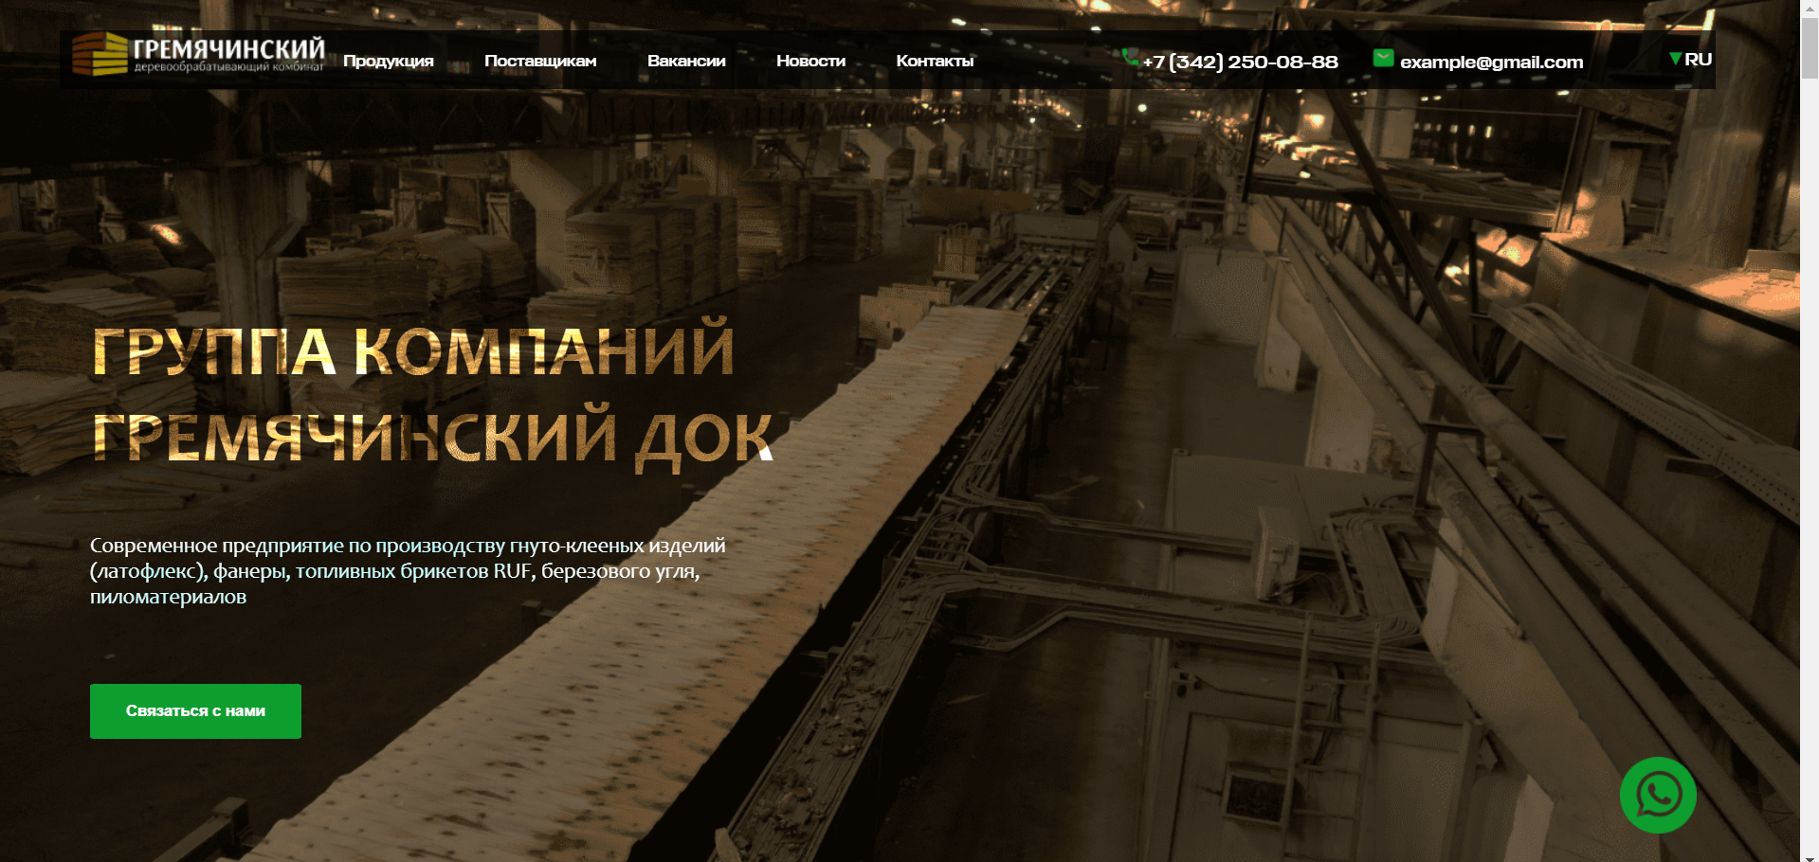

Рисунок 12 – Главная страница сайта

**Заключение**

В заключение, данный проект представляет собой создание современного интернет-магазина, ориентированного на предоставление интенсивных курсов для получения информации о продукции, вакансиях, место на мировом рынке Гремячинского деревообрабатывающего комбината . Используя передовые веб-технологии, такие как HTML, CSS и JavaScript, был разработан сайт, отвечающий всем требованиям современного пользователя.

Проект успешно достиг своих целей, создав функциональную и привлекательную платформу с интуитивно понятным интерфейсом и быстрой загрузкой страниц.

Ожидается, что данный ресурс будет востребован среди целевой аудитории и будет способствовать их профессиональному росту и развитию. В дальнейшем возможны доработки и улучшения сайта на основе отзывов пользователей и технологических новшеств, что обеспечит его соответствие самым высоким стандартам качества и удобства использования.

**Список использованных источников**

1 Сайт с информацией о работе с html [Электронный ресурс]. – Электронные данные. – Режим доступа: https://htmlacademy.ru/

2 Знакомство с CSS [Электронный ресурс]. – Электронные данные. – Режим доступа: <https://htmlacademy.ru/courses/41>.

3 Разработка с помощью JS [Электронный ресурс]. – Электронные данные. – Режим доступа: https://htmlacademy.ru/intensive/javascript.

Приложение А

Модульная сетка

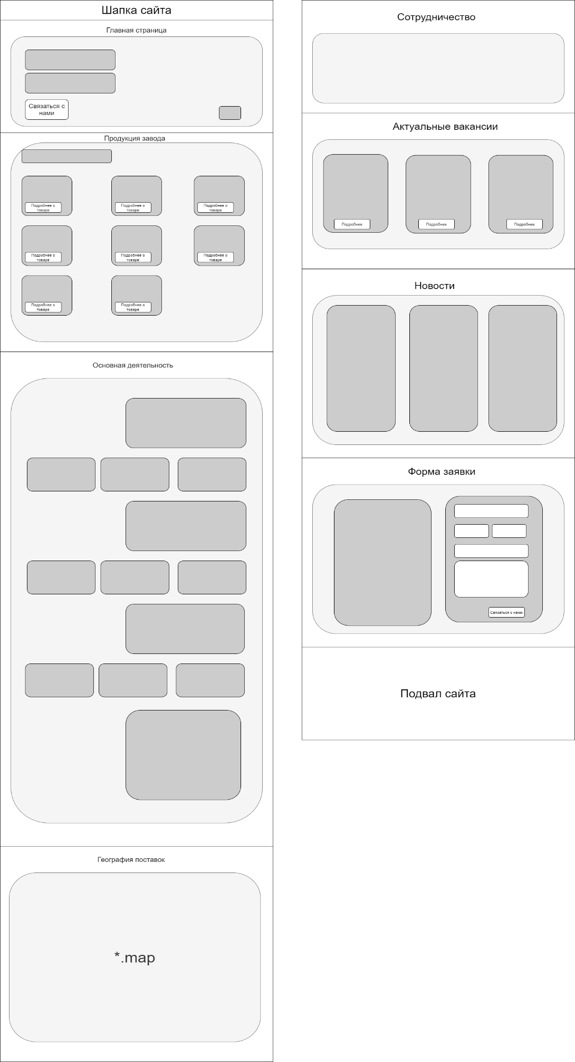

Рисунок А.1 – ПК версия